РОССИЙСКАЯ ФЕДЕРАЦИЯ
ДЕПАРТАМЕНТ ОБРАЗОВАНИЯ
КОМИТЕТА ПО СОЦИАЛЬНОЙ ПОЛИТИКЕ И КУЛЬТУРЕ
АДМИНИСТРАЦИИ г. ИРКУТСКА
МУНИЦИПАЛЬНОЕ БЮДЖЕТНОЕ ДОШКОЛЬНОЕ
ОБРАЗОВАТЕЛЬНОЕ УЧРЕЖДЕНИЕ г. ИРКУТСКА
ДЕТСКИЙ САД №173
(МБДОУ г. Иркутска детский сад №173)

Викторина «Правила безопасности выполняй!»
в разновозрастной группе 5-7 лет

Подготовил воспитатель:
Бабаева-Маркова
Татьяна Андреевна

Цель: закрепить правила безопасного поведения.
Программное содержание:
1. Формировать представление детей о безопасном поведении в разных ситуациях. Подвести детей к пониманию необходимости соблюдать правила безопасного поведения. Обобщить и закрепить имеющиеся знания и навыки безопасного поведения по основным разделам («Безопасность на дорогах», «Безопасность собственной жизнедеятельности»)
2. Развивать у детей логическое мышление, внимание, умение рассуждать, делать выводы.
3. Совершенствовать навыки общения: умение договариваться, распределять обязанности, умение работать в команде.
Ход викторины:

Ведущий: Здравствуйте, дорогие друзья! У нас сегодня викторина «Правила безопасности выполняй!». Я рада всех приветствовать в нашем зале, надеюсь, что мы все сегодня узнаем, кто же по праву может считаться самым внимательным, самым сообразительным. Кого мы можем назвать «Знатоком безопасности».
И так, сегодня в викторине участвуют команда «Пешеходы» и команда «Спасатели». Представляю вам наше жюри…
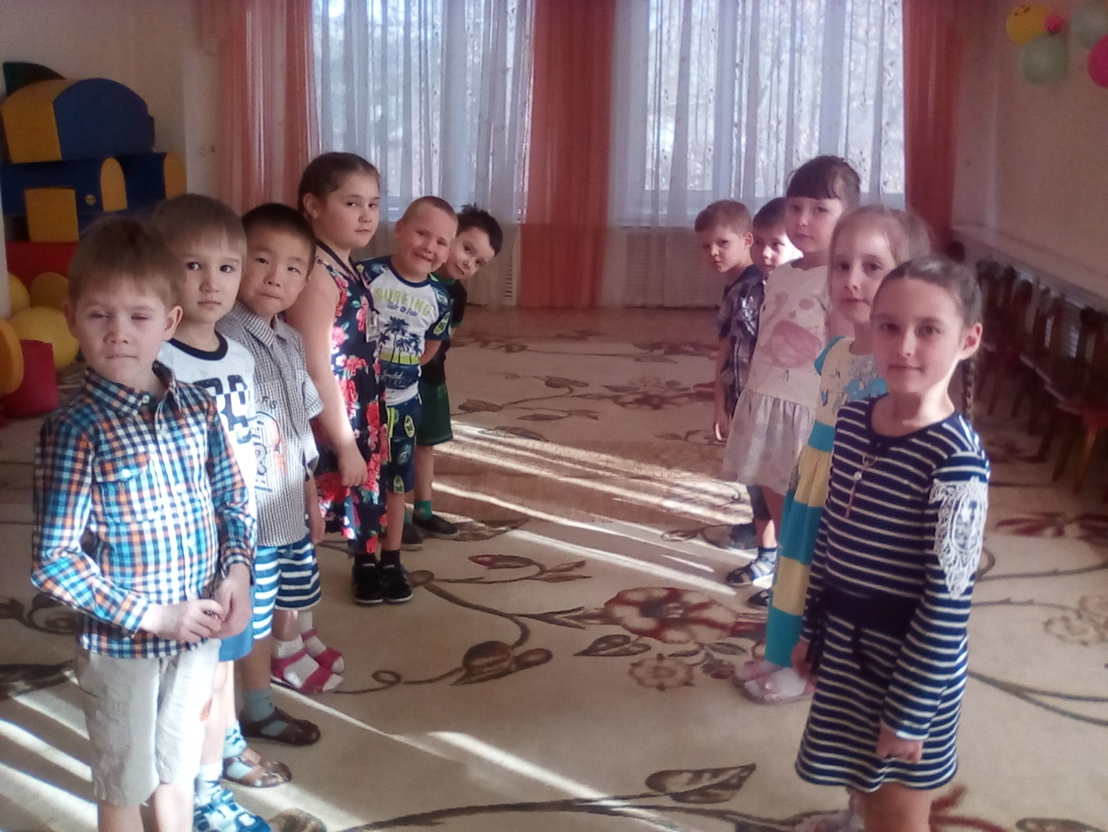

Задание №1
А сейчас блиц – турнир для капитанов команд «Отвечай быстро» (воспитатель задает вопросы по очереди).
1. Звучащий инструмент работника ГИБДД?… (свисток)
2. По ней ходят и ездят …(дорога)
3. Название, какого животного мы вспоминаем, когда переходим проезжую часть дороги? (зебра)
4. Рабочее место водителя автомобиля(кабина).
5. Где разрешается кататься на санках или лыжах ...(в специально отведённых местах)
6. Водитель машины (шофер)
7. Контролёр дорожного движения… (инспектор ГИБДД)
8. Есть и у автомобиля и у птицы…(крыло)
9. Часть дороги, по которой движется транспорт(проезжая часть.)
10. Устройство, играющее важную роль в регулировании дорожного движения (светофор.)
11. Люди героической профессии, проходящие через "огонь, воду и медные трубы" (пожарные.)
12. Часть дороги, по которой движутся пешеходы (тротуар)
13. Чем запрещено играть детям во избежание пожара в лесу? (спичками)
14.Дома вы нашли бенгальские огни, которые родители купили на Новый год. Где вы будете их зажигать? На улице или в квартире? (Нигде. Без взрослых их зажигать нельзя)

Задание №2
«Разбились дорожные знаки»
Воспитатель: В задании участвуют обе команды. Нужно собрать знаки и назвать, что обозначает каждый знак.
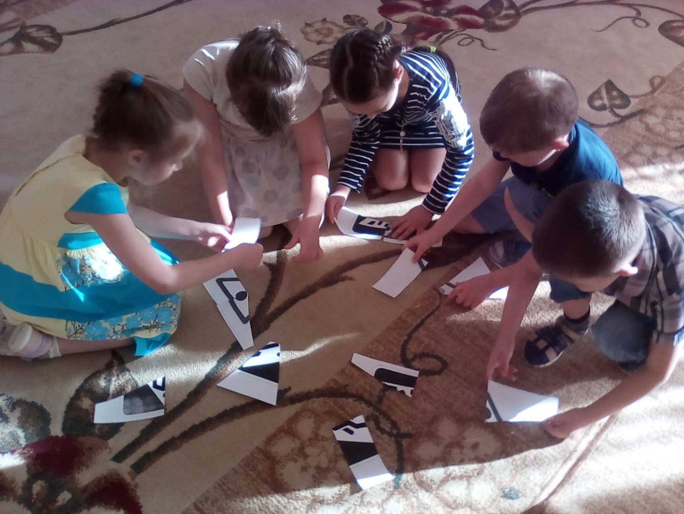
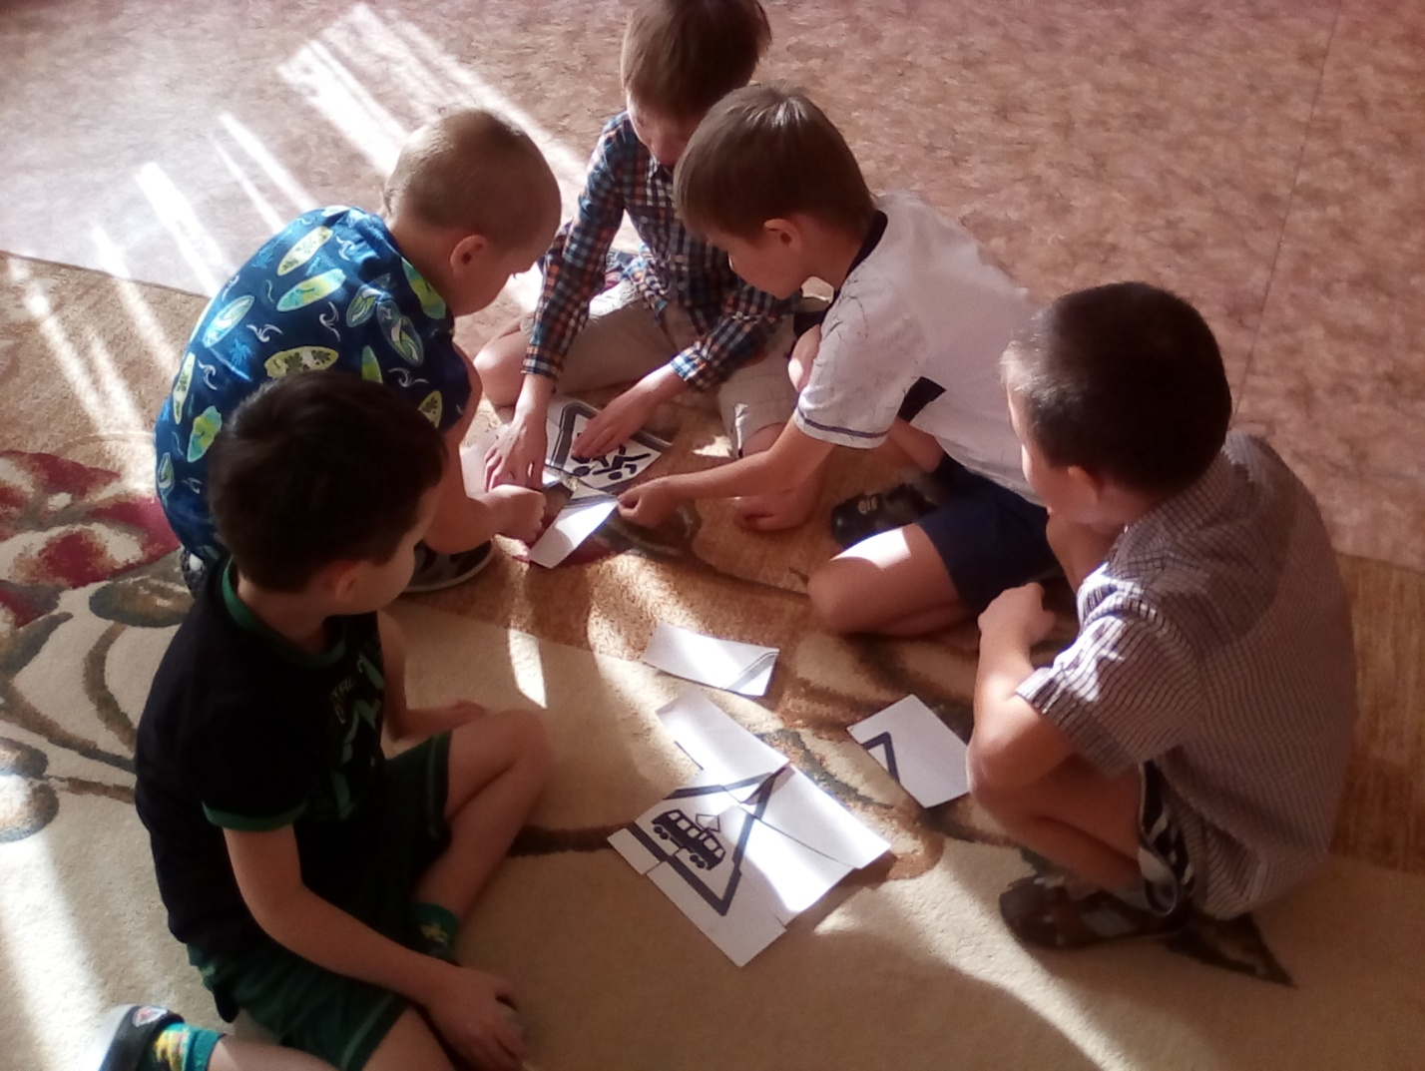

Задание №3
“Отгадай загадку”.
Сейчас я вам загадаю загадки, а вы слушайте внимательно.
Начинает команда «Пешеходы»

1. Выпал на пол уголёк,
Деревянный пол зажёг,
Не смотри. Не жди, не стой,
А залей его... (водой).

2.Знают малыши и взрослые
Всем знакомые полоски.
Через дорогу нас ведет
Пешеходный …. (переход).

3. Если младшие сестрички
Зажигают дома спички,
Что ты должен предпринять?
Сразу спички те... (отнять).

4. На знаке увидел детей-
Притормози поскорей.
Означают знаки эти
Что здесь часто ходят … (дети).

Ведущий: Продолжает команда «Спасатели» слушаем внимательно.

1. Что бывает, если птички
Зажигают дома спички? (пожар).

2. «Ехать надо осторожно»-
Говорит нам знак дорожный.
В треугольнике, ребята,
Человек стоит с лопатой! (дорожные работы).

3. Кто трёхглазый, одноногий
Нам мигает у дороги?
Красный глаз глядит в упор,
«Стой!» - сигналить… (светофор).

4. Тут заправится машина
Выпьет три ведра бензина
Помоги машине каждой
Если та страдает жаждой…. (автозаправочная станция).
Молодцы, ребята! Загадки вы отгадываете очень хорошо.

Задание №4
“01” спешит на помощь”.
Ваша задача спасти животных.
Ребенок бежит “змейкой” между кеглей к обручу с фигурками животных, берет одну, возвращается.

Задание №5
Подвижная игра «Светофор»
Ведущий показывает сигналы светофора: красный – стоим, желтый – ходьба на месте, зеленый – посмотрели по сторонам, только потом пошли. Постепенно воспитатель увеличивает темп игры, пытаясь запутать детей.

Задание №6
“Осторожно, огонь”
Горит дом. Нужно его потушить.
Ребенок бежит с ведром “воды” перепрыгивает через “степ”, пролезает в “окно” (обруч) – тушит дом. Возвращается, передает ведро следующему.

Задание №7
Дидактическая игра: "Слушай внимательно"
Я буду задавать вопросы, а вы хором должны отвечать: «Это я, это я, это все мои друзья!» или промолчать.
Будьте внимательны:
Кто, услышав запах гари, сообщает о пожаре?
Кто из вас, заметив дым, закричит: «Пожар! Горим!»?
Кто из вас шалит с огнём, утром, вечером и днём?
Кто костров не разжигает и другим не разрешает?
Кто от маленькой сестрички прячет дома, дети, спички?
Ведущий: На этой ноте мы заканчиваем нашу сегодняшнюю викторину. Молодцы, ребята! Сегодня вы, ловко и быстро справились с заданиями, дружно отвечали и помогали друг другу. За участие в викторине вы заработали медали «Знатоки безопасности».

Соблюдайте правила безопасности!
До свидания.

